CAMPIONATI REGIONALI F.I.H.P. 2011
FRIULI VENEZIA GIULIA
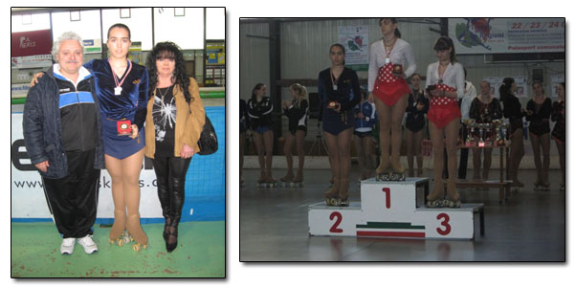
Anche quest’anno la nostra atleta ARIANNA ZANON nella specialità del singolo obbligatori al suo primo appuntamento regionale della stagione sportiva agonistica 2011 nel campionato regionale non ci ha deluso ottenendo un 2° posto. L’evento organizzato dalla società A.S.D. Pattinaggio Artistico Pieris (GO) si è svolto presso il Palasport di Pieris (GO) il 02/03 Aprile 2011.
Due giornate di intense e positive emozioni che hanno avuto come sfondo atleti che si sono confrontati nelle varie categorie: Allievi Regionali (maschile) Esordienti A/B m-f obbligatori e liberi; Cadetti/Jeu./Jun./Sen./ Div. Naz. B/C/D m-f obbligatori.
L’atleta allenata da Giuseppe Marchet ha presentato degli esercizi obbligatori impeccabili. Da diversi anni ARIANNA è ai vertici delle classifiche regionali e nazionali, l’a.s.d. Pattinaggio Artistico NEW SKATE si complimenta con l’atleta e gli allenatori ed augura un grosso in bocca al lupo per i prossimi campionati italiani che si svolgeranno a Calderara di Reno (BO) dal 27 al 29 maggio 2011, sempre nella specialità del singolo obbligatori.
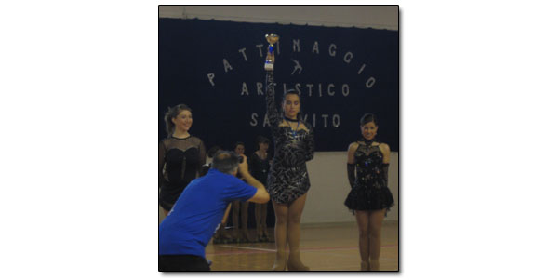

Anche quest’anno ARIANNA ZANON nella specialità della Solo Dance Divisione Nazionale Categoria B ha fatto centro, ebbene questo è il terzo titolo per ARIANNA nella Solo Dance, il 1° titolo che gli è stato aggiudicato è avvenuto a Cividale del Friuli nel 2009; poi riconfermato nel 2010 a Trieste e ora un altro fulmine a ciel sereno è giunto domenica 01 maggio 2011 presso il Palazzetto dello Sport di San Vito al Tagliamento (PN). Ottima l’organizzazione della società A.S.D. Pattinaggio Artistico San Vito al Tagliamento (PN). Sono state due giornate intense ma positive piene di grandi emozioni, il tutto è iniziato con sabato 30 aprile 2011 con le prove pista non ufficiali, per poi entrare nel vivo della competizione, presenti i porta colori del Club Pasianese con MARTINA CASONATO e ROSALIN FOLLEGOT nella Divisione Internazionale Categoria Esordienti; LAURA CASONATO e ARIANNA ZANON nella Divisione Nazionale, la prima A mentre la seconda B. Ora per la regina della Solo Dance ARIANNA ZANON non rimane altro che cercare di riconquistare il tricolore a Roccaraso (AQ) nel mese di luglio p.v. (già Campionessa Italiana Solo Dance Div. Nazionale Categoria B nel 2010 a Calenzano in Toscana).
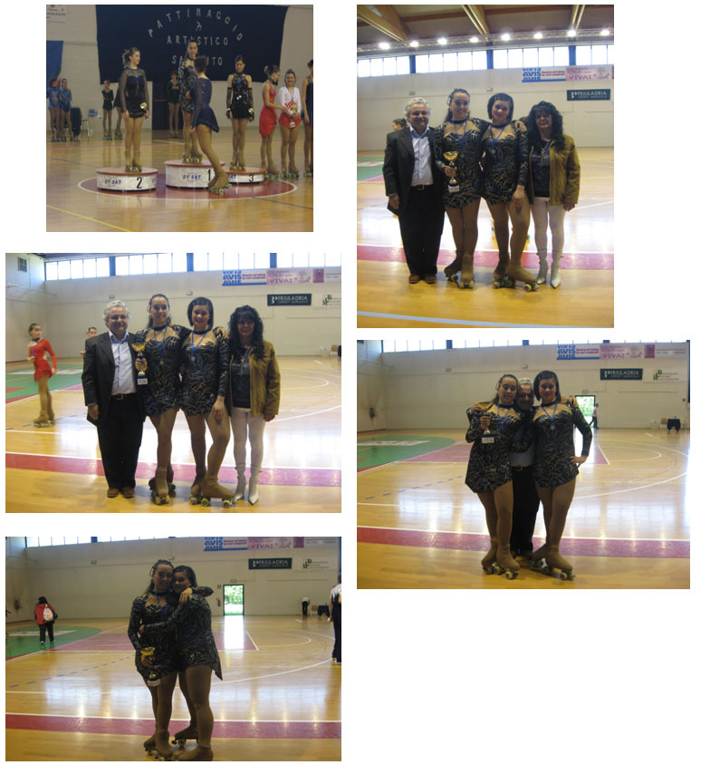
Domenica 29 maggio 2011 gli atleti Matteo e Rosalin FOLLEGOT si sono trovati a confrontarsi in una competizione agguerrita a livello regionale. Ebbene sia Matteo che Rosalin hanno saputo difendersi molto bene, infatti il primo si è aggiudicato un meraviglioso bronzo negli obbligatori e nella combinata nella specialità del singolo categoria giovanissimi maschile; molto bene anche per Rosalin nella specialità del singolo (obbligatori/libero) categoria esordienti regionali. L’evento organizzato dalla società A.S.D. Pattinaggio Artistico Corno di Rosazzo (UD) si è svolto presso il Palasport di Corno di Rosazzo (UD).
E’ stata una giornata di intense e positive emozioni che hanno avuto come sfondo atleti che si sono confrontati nelle varie categorie: Esordienti Regionali specialità singolo (libero/obbligatori) maschile e femminile Giovanissimi specialità singolo (libero/obbligatori).
Gli atleti sono stati allenati dal tecnico Giuseppe Marchet. La società a.s.d. Pattinaggio Artistico NEW SKATE si è complimenta con gli atleti e gli allenatori.
